Benátky

Benátky, známé jako město na vodě, jsou jedním z nejromantičtějších a nejmalebnějších měst na světě. Leží na severovýchodě Itálie, v Benátské laguně, a jsou tvořeny 118 ostrovy spojenými úzkými kanály a mosty. Město má GPS souřadnice 45.4408° N, 12.3155° E a je hlavním městem Benátské provincie. S populací kolem 260 000 obyvatel nabízí Benátky bohatou historii, architektonické skvosty a umělecké poklady.
Benátky jsou známé svými architektonickými skvosty, jako je Bazilika svatého Marka, Dóžecí palác a Rialtov most, které přitahují umělce, historiky a milovníky umění z celého světa. Navíc město nabízí bohaté muzea, umělecké galerie a historické památky, které ukazují na jeho bohatou minulost.
Počasí v Benátkách je příjemné, s teplými léty a mírnými zimami. Letní měsíce přinášejí slunečné a teplé dny, ideální pro procházky kolem kanálů. Zimy jsou vlhké, ale mírné, což činí Benátky atraktivní destinací po celý rok. Toto kouzelné město přitahuje miliony návštěvníků každý rok svou jedinečnou atmosférou a historickým bohatstvím.
Kromě toho jsou Benátky známé pro svou jedinečnou kuchyni, včetně čerstvých mořských plodů a chutných těstovin, které přitahují gurmány ze všech koutů světa. Celkově vzato, Benátky jsou městem, které zaujme nejen svou krásou a romantickou atmosférou, ale také svou historií, uměním a kulturou, které činí toto místo nezapomenutelným pro návštěvníky ze všech stran světa.

Statistiky počasí v Benátkách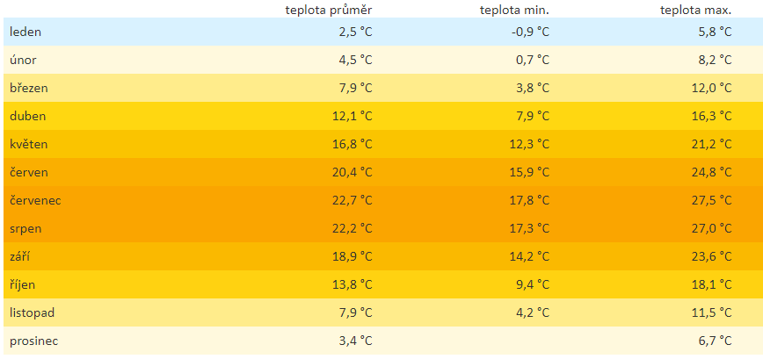

Mapa Benátek
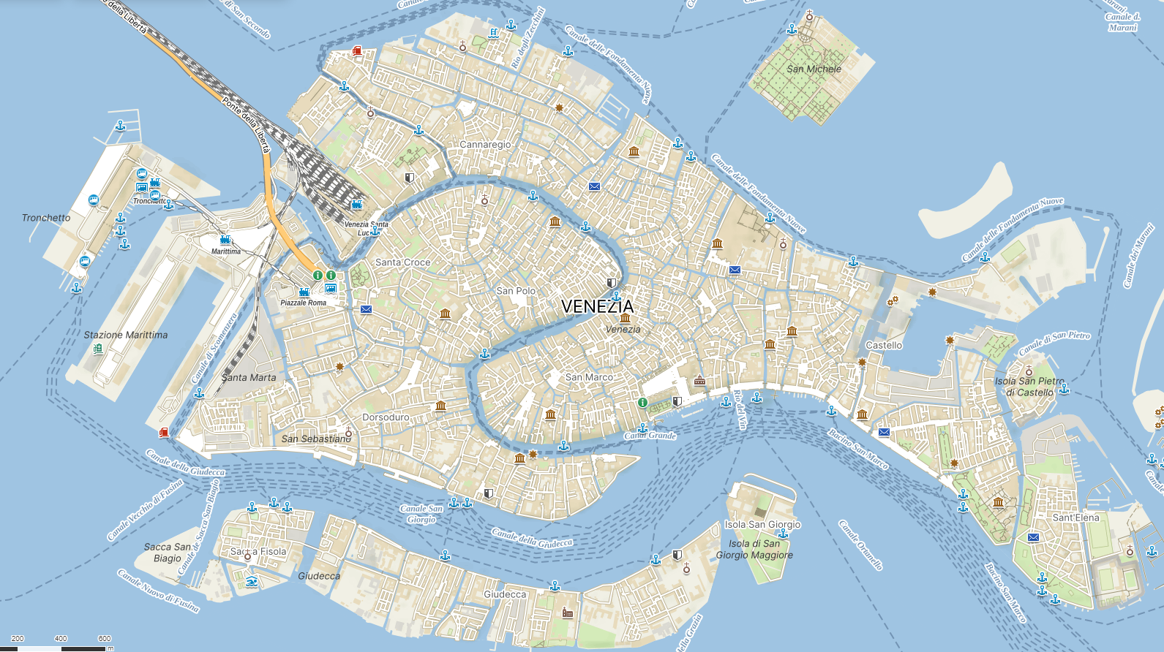

Doprava
V Benátkách je doprava převážně vodní, protože město je známé svými kanály. Několik způsobů dopravy v Benátkách zahrnuje:
- Gondoly: Gondoly jsou ikonickým způsobem dopravy v Benátkách. Gondolýři veslují po kanálech a mohou vás vzít na romantickou jízdu po vodě.
- Vaporetto: Vaporetto jsou veřejné lodě podobné autobusům, které jezdí po hlavních kanálech v Benátkách. Jsou to hlavní prostředky hromadné dopravy v městě.
- Vodní taxi: Pro ty, kteří preferují pohodlí a soukromí, jsou k dispozici soukromá vodní taxi, která mohou přepravit lidi přímo k jejich destinacím po kanálech.
- Gondola traghetto: Jedná se o velké gondoly, které přepravují lidi přes Grand Canal na místech, kde nejsou mosty.
- Vlak: vlakem se dá rychle a pohodlně dostat z pevniny do Benátek¨
- Autobus a tramvaj: na některých částech benátek se také nachází tramvajová a autobusová linka, které mohou turisté využívat

Cena za dopravu

Jízdenky zakoupíte u převozníka, na nádraží, v automatech na některých zastávkách, v trafice či prostřednictvím mobilní aplikace. Jízdenky jsou časové a za základní tiket s platností 75 min zaplatíte 1,50 EUR. Zakoupit si také můžete balíček 10 jízdenek, které vás vyjdou na 14 EUR.

Další možností je celodenní či vícedenní ticket, který je možné pořídit stejně jako klasické jízdenky, nebo i formou Venezia Unica Card. Pro představu, jednodenní Venezia Daily Pass vás vyjde na 21 EUR a můžete s ním jezdit 24 hodin od času prvního označení v dopravním prostředku.

Aplikace ACTV

Společnost ACTV provozuje většinu hromadných dopravních prostředků v Benátkách. V aplikaci si můžete vyhledat konkrétní spoj a následně koupit lístek.

Historie

Historie Benátek sahá až do 5. století, kdy obyvatelé severní Itálie hledali útočiště před nájezdy barbarů. Založení Benátek je úzce spjato s osídlením ostrovů v Laguně Benátskou, která poskytovala přirozenou obranu proti nepřátelům. Během středověku se Benátky staly významným námořním obchodním centrem, které prosperovalo díky své strategické poloze mezi Východem a Západem.

Benátská republika, vytvořená v 7. století, se stala jednou z nejmocnějších a nejbohatších evropských mocností. Její obchodní flotila a diplomacie rozšířily benátský vliv do celého Středomoří. Během renesance se Benátky staly centrem umění a kultury, podporovanými vlivnými umělci a intelektuály.

V průběhu historie čelily Benátky také výzvám. Během 17. a 18. století republika ztratila postavení námořní velmoci kvůli vzrůstající konkurenci. Po pádu Benátské republiky v roce 1797 byly Benátky připojeny k Rakousko-Uhersku a později k Italskému království.

Dnes jsou Benátky světově proslulé svými historickými památkami, kanály, uměleckými poklady a jedinečnou atmosférou. Navzdory výzvám, kterým čelily v průběhu staletí, zůstávají Benátky jedním z nejúchvatnějších a nejnavštěvovanějších měst na světě, připomínající svou bohatou historii a kulturní dědictví.

Top 10 turistické cíle

- Náměstí Svatého Marka (Piazza San Marco): Toto náměstí je srdcem Benátek a domovem mnoha významných památek, včetně Baziliky svatého Marka a Campanile - ikonické věže.
- Dóžecí Palác (Palazzo Ducale): Bývalé sídlo dóžete Benátek, je architektonický skvost plný umění a historie.
- Rialtov Most (Ponte di Rialto): Nejslavnější most přes Grand Canal, nabízí úchvatný výhled na kanál a okolní budovy.
- Gallerie dell'Accademia: Umístěná v bývalém klášteře, galerie obsahuje jednu z nejvýznamnějších sbírek italského umění od 14. do 18. století.
- Bazilika Santa Maria della Salute: Monumentální barokní kostel postavený jako poděkování za konec morové epidemie v 17. století.
- Gondolová Jízda: Romantická plavba po benátských kanálech v tradiční gondole je jedním z nejcharakterističtějších zážitků v Benátkách.
- Ostrov Murano: Proslulý svými sklářskými dílnami, kde můžete vidět mistry skláře vytvářet úžasné skleněné výrobky.
- Ostrov Burano: Známý svými pestrobarevnými domy a tradicí krajkářství. Burano je malý ostrov plný krásné architektury.
- Scuola Grande di San Rocco: Umělecký skvost se nachází poblíž baziliky svatého Marka a je známý svými nádhernými freskami od Tintoretta.
- Peggy Guggenheim Collection: Moderní umělecké muzeum, které domovem více než 200 děl od umělců jako Pablo Picasso, Jackson Pollock a Salvador Dalí.

V Itálii se používá euro. Co se týče cen, ceny benzinu jsou vyšší než v mnoha jiných zemích kvůli daním a ekologickým opatřením. Cena 1l benzínu v Benátkách se pohybuje kolem 2 euro.

Benátky byly domovem mnoha významných osobností včetně renesančních umělců jako Tintoretto a skladatele Antonia Vivaldiho.

Benátky nabízí také možnost prozkoumat okolní oblasti. Oblíbené výlety zahrnují návštěvu Palladianových vil, města Verona a prozkoumání Prosecco vinné oblasti.

Mezi zdejší oblíbená jídla patří například "Cicchetti," což jsou benátské verze tapas. Cicchetti jsou malé porce různých pokrmů, jako jsou ryby, maso, sýry a zelenina, podávané jako občerstvení v místních barech (bacari). Je to skvělý způsob, jak ochutnat různé chutě benátské kuchyně v jedné sedanci.
Dále také "Tiramisu", což italský dezert, který pochází z Benátek. Tiramisu je vrstvený dezert složený z mascarpone sýru, sušenek namočených v kávě, kakaa a vajec.

